Brothersoft

Modelo de base de datos

## Base de datos

|  |  |  |
| --- | --- | --- |
| Sistema | Base de datos | Clave |
| Sistema de pasarela de pagos | PasarelaPagos | pdp |

## **Tabla: pdpUSRtUsuarioDelSistema**

Descripción: Almacenamos los usuarios del sistema de pasarela de pagos

|  |  |  |  |
| --- | --- | --- | --- |
| **Nombre** | **Tipo de dato** | **Titulo** | **Descripción** |
| USRid_usuario | bigint |  | Clave principal |
| USRunique_id | uniqueidentifier |  | Clave única para usar en el Query String. |
| USRtipo_documento | nvarchar(18) | Tipo de documento | Valores: DNI, RUC, Carnet Extranjería |
| USRnumero_documento | nvarchar(12) | Numero de documento | DNI: 8 dígitos  RUC: 11 dígitos  Carnet de Extranjería: 12 dígitos |
| USRnombre | nvarchar(200) | Nombres |  |
| USRapellido_paterno | nvarchar(200) | Apellidos | Es para evitar el desorden del registro de los apellidos |
| USRapellido_materno | nvarchar(200) | Apellidos |
| USRcorreo_primario | nvarchar(200) | Correo electrónico oficial | Correo para hacer el login |
| USRcorreo_secundario | nvarchar(200) | Correo electrónico secundario o personal | Puede ser vacío. |
| USRtelefono | nvarchar(10) | teléfono o celular |  |
| USRcontrasena | nvarchar(50) | Contraseña | Encriptada, debe ser una contraseña con letra mayúscula, letra minúscula y números |
| USRestado | bit |  | Si está habilitado para ingresar a la plataforma. |
| USRcreado | datetime |  | Fecha de creación |
| USRmodificado | datetime |  | Fecha de última modificación |
| USRultimo_acceso | datetime |  | Ultimo acceso a la plataforma |
| USRconfirmacion_correo | bit |  | Para confirma correo electrónico principal, por defecto en falso. |
| USRrecuperar_contrasena | bit |  | Recuperar contraseña, por defecto falso |

## **Tabla: pdpOPEpOperacion**

Descripción: almacenos el correlativo de pago que se envía a Visa.

|  |  |  |  |
| --- | --- | --- | --- |
| **Nombre** | **Tipo de dato** | **Titulo** | **Descripción** |
| OPEid_operacion | bigint | Número de operación | Numero de operación, el cual será enviado a Visa.  Clave Principal |
| OPEcreado | datetime |  | Fecha de creación |
| USRid_usuario | bigint |  |  |
| OPEsuministro | bigint | Suministro |  |
| OPEmonto | decimal (8,2) | Monto a pagar |  |

## **Tabla: pdpPAGpPago**

Descripción: Almacenamos los pagos generados por el usuario.

|  |  |  |  |
| --- | --- | --- | --- |
| **Nombre** | **Tipo de dato** | **Titulo** | **Descripción** |
| PAGid_pago | bigint |  | Clave Principal |
| USRid_usuario | bigint |  |  |
| OPEid_operacion | bigint |  |  |
| PAGnumero_recibo | bigint | Número de recibo |  |
| PAGcodigo_recibo | Nvarchar(50) | Código de recibo |  |
| PAGperiodo | Nvarchar(7) | Periodo | Mm/aaaa |
| OPEmonto | Decimal (8,2) | Monto |  |
| OPEsuministro | bigint | Suministro |  |
| PAGmetodo_pago | short | Método de pago | Pago Web/Movil |
| PAGcreado | datetime |  | Fecha de creación |

## Diagrama de base de datos

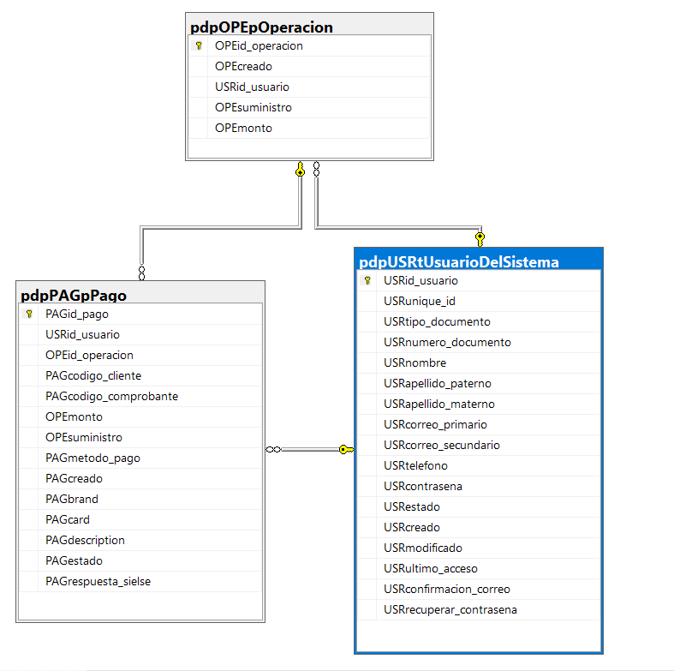

## Código SQL

|  |
| --- |
| GO  CREATE TABLE [dbo].[pdpOPEpOperacion](  [OPEid_operacion] [bigint] IDENTITY(1,1) NOT NULL,  [OPEcreado] [datetime] NOT NULL,  [USRid_usuario] [bigint] NOT NULL,  [OPEsuministro] [bigint] NOT NULL,  [OPEmonto] [decimal](8, 2) NOT NULL,  CONSTRAINT [PK_pdpOPEpOperacion] PRIMARY KEY CLUSTERED  (  [OPEid_operacion] ASC  )WITH (PAD_INDEX = OFF, STATISTICS_NORECOMPUTE = OFF, IGNORE_DUP_KEY = OFF, ALLOW_ROW_LOCKS = ON, ALLOW_PAGE_LOCKS = ON) ON [PRIMARY]  ) ON [PRIMARY]  GO  SET ANSI_NULLS ON  GO  SET QUOTED_IDENTIFIER ON  GO  CREATE TABLE [dbo].[pdpPAGpPago](  [PAGid_pago] [bigint] IDENTITY(1,1) NOT NULL,  [USRid_usuario] [bigint] NOT NULL,  [OPEid_operacion] [bigint] NOT NULL,  [PAGnumero_recibo] [bigint] NOT NULL,  [PAGcodigo_recibo] [nvarchar](50) NOT NULL,  [PAGperiodo] [nvarchar](7) NOT NULL,  [OPEmonto] [decimal](8, 2) NOT NULL,  [OPEsuministro] [bigint] NOT NULL,  [PAGmetodo_pago] [int] NOT NULL,  [PAGcreado] [datetime] NOT NULL,  CONSTRAINT [PK_pdpPAGpPago] PRIMARY KEY CLUSTERED  (  [PAGid_pago] ASC  )WITH (PAD_INDEX = OFF, STATISTICS_NORECOMPUTE = OFF, IGNORE_DUP_KEY = OFF, ALLOW_ROW_LOCKS = ON, ALLOW_PAGE_LOCKS = ON) ON [PRIMARY]  ) ON [PRIMARY]  GO  SET ANSI_NULLS ON  GO  SET QUOTED_IDENTIFIER ON  GO  CREATE TABLE [dbo].[pdpUSRtUsuarioDelSistema](  [USRid_usuario] [bigint] IDENTITY(1,1) NOT NULL,  [USRunique_id] [uniqueidentifier] NOT NULL,  [USRtipo_documento] [nvarchar](18) NOT NULL,  [USRnumero_documento] [nvarchar](12) NOT NULL,  [USRnombre] [nvarchar](100) NOT NULL,  [USRapellido_paterno] [nvarchar](100) NOT NULL,  [USRapellido_materno] [nvarchar](100) NOT NULL,  [USRcorreo_primario] [nvarchar](100) NOT NULL,  [USRcorreo_secundario] [nvarchar](100) NOT NULL,  [USRtelefono] [nvarchar](12) NOT NULL,  [USRcontrasena] [nvarchar](50) NOT NULL,  [USRestado] [bit] NOT NULL,  [USRcreado] [datetime] NOT NULL,  [USRmodificado] [datetime] NOT NULL,  [USRultimo_acceso] [datetime] NOT NULL,  [USRconfirmacion_correo] [bit] NOT NULL,  [USRrecuperar_contrasena] [bit] NOT NULL,  CONSTRAINT [PK_pdpUSRtUsuarioDelSistema] PRIMARY KEY CLUSTERED  (  [USRid_usuario] ASC  )WITH (PAD_INDEX = OFF, STATISTICS_NORECOMPUTE = OFF, IGNORE_DUP_KEY = OFF, ALLOW_ROW_LOCKS = ON, ALLOW_PAGE_LOCKS = ON) ON [PRIMARY]  ) ON [PRIMARY]  GO  ALTER TABLE [dbo].[pdpOPEpOperacion] WITH CHECK ADD CONSTRAINT [FK_pdpOPEpOperacion_pdpUSRtUsuarioDelSistema] FOREIGN KEY([USRid_usuario])  REFERENCES [dbo].[pdpUSRtUsuarioDelSistema] ([USRid_usuario])  GO  ALTER TABLE [dbo].[pdpOPEpOperacion] CHECK CONSTRAINT [FK_pdpOPEpOperacion_pdpUSRtUsuarioDelSistema]  GO  ALTER TABLE [dbo].[pdpPAGpPago] WITH CHECK ADD CONSTRAINT [FK_pdpPAGpPago_pdpOPEpOperacion] FOREIGN KEY([OPEid_operacion])  REFERENCES [dbo].[pdpOPEpOperacion] ([OPEid_operacion])  GO  ALTER TABLE [dbo].[pdpPAGpPago] CHECK CONSTRAINT [FK_pdpPAGpPago_pdpOPEpOperacion]  GO  ALTER TABLE [dbo].[pdpPAGpPago] WITH CHECK ADD CONSTRAINT [FK_pdpPAGpPago_pdpUSRtUsuarioDelSistema] FOREIGN KEY([USRid_usuario])  REFERENCES [dbo].[pdpUSRtUsuarioDelSistema] ([USRid_usuario])  GO  ALTER TABLE [dbo].[pdpPAGpPago] CHECK CONSTRAINT [FK_pdpPAGpPago_pdpUSRtUsuarioDelSistema]  GO |